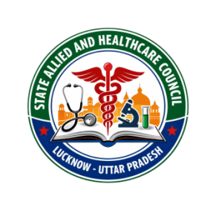
STATE ALLIED AND HEALTHCARE COUNCIL LUCKNOW
स्टेट एलाइड एंड हेल्थकेयर काउंसिल लखनऊ
Ref.No. SAHC/2026/03 Dated : 13/03/2026

विज्ञप्ति

विषयः- शैक्षणिक सत्र 2025-26 की वार्षिक परीक्षा के संबंध में

समस्त संबद्ध संस्थानों, अध्ययन केंद्रों एवं प्रशिक्षण केंद्रों को सूचित किया जाता है कि शैक्षणिक सत्र 2025-26 की वार्षिक a परीक्षाएं अप्रैल माह में निर्धारित कार्यक्रम के अनुसार आयोजित की जाएंगी। समस्त संस्थानों के प्रधानाचार्य / निदेशक
महोदय से अपेक्षा की जाती है कि वे संलग्न परीक्षा कार्यक्रम का अवलोकन करें और अपने स्तर पर समस्त छात्रों को समय
पर सूचित करते हुए परीक्षा फॉर्म एवं परीक्षा शुल्क दिनांक 25 मार्च 2026 तक अनिवार्य रूप से जमा कराना सुनिश्चित
करें। विलंब से जमा किए गए आवेदन पत्रों पर विलंब शुल्क लागू होगा।

समस्त छात्र/छात्राओं को भी निर्देशित किया जाता है कि वे नीचे दिए गए परीक्षा कार्यक्रम के अनुसार निर्धारित तिथि, समय
एवं परीक्षा केंद्र पर अपनी उपस्थिति सुनिश्चित करें। एडमिट कार्ड अनिवार्य रूप से साथ लाएं। परीक्षा से संबंधित किसी भी a विसंगति, शिकायत अथवा सहायता की स्थिति में तत्काल परीक्षा नियंत्रण कक्ष अथवा परीक्षा विभाग से संपर्क करें,

डॉ प्रिया सिंह
परीक्षा नियंत्रक
स्टेट एलाइड एंड हेल्थकेयर काउंसिल
लखनऊ उत्तर प्रदेश

डॉ पी कुमार
सचिव
स्टेट एलाइड एंड हेल्थकेयर काउंसिल
लखनऊ उत्तर प्रदेश
Address: Chandar Nagar Almbagh Lucknow (U.P) 226005
www.statealliedandhealthcarecouncil.com
Address: Chandar Nagar Alambagh Lucknow (U.P) Pin : 226005
www.upstateparamedicalcouncil.com

